新 书 推 荐

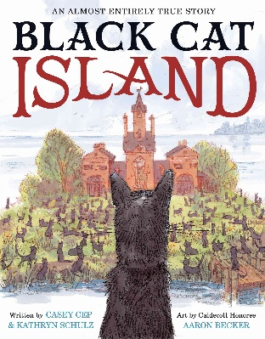
中文书名：《黑猫岛：一个近乎真实的故事》
英文书名：BLACK CAT ISLAND: AN ALMOST ENTIRELY TRUE STORY
作 者：Casey Cep & Kathryn Schulz & Aaron Becker
出 版 社：Little Brown
代理公司：Little Brown/ANA
页 数：80页
出版时间：2027年4月
代理地区：中国大陆、台湾
审读资料：电子稿
类 型：故事绘本

【作品亮点】

- 故事取材于被遗忘的真实历史，跳出传统童话的虚构框架，讲述聪慧黑猫米莉森特误入神秘孤岛，发现数千只同类被希斯先生变相囚禁的隐秘真相。随着极寒寒冬降临、牢笼不断囤积，渺小的猫咪挺身而出，集结同伴策划一场惊险又热血的孤岛大逃亡，跌宕起伏的剧情扣人心弦，让读者沉浸式感受绝境求生的冒险魅力。

- 本书集结豪华主创阵容，文字与画面实现极致融合。文字作者凯西·塞普与凯瑟琳·舒尔茨深耕人文叙事，一位手握《纽约时报》畅销书佳绩、深耕历史纪实创作，一位斩获普利策奖与美国国家杂志奖，擅长打磨细腻动人的故事内核，将真实历史改编为适配全年龄段的冒险故事，兼具深度与可读性。插画则由凯迪克荣誉奖、卡内基插画奖双项得主艾伦·贝克尔倾力打造。

- 全书插画采用速写与水彩相融的独特画风，利落灵动的速写线条勾勒出猫咪、海岛与自然场景的生动轮廓，通透温润的水彩晕染赋予画面层次与质感；整体色彩极具风格化，色调清新雅致、层次丰富多变，冷暖色彩搭配均衡协调，每一幅画面都干净和谐、氛围感十足。

- 这是一部兼具教育意义与精神力量的成长绘本，传递勇气、坚守与希望的核心内核。故事摒弃空洞的说教，以猫咪逃亡的冒险历程，诠释平凡个体在绝境中的反抗与担当，告诉读者纵使前路无望、身陷困境，坚守初心、团结相伴便能觅得希望。

内容简介：

一只名叫米莉森特的聪慧小猫意外被带到一座神秘岛屿，她很快发现了一桩令人不安的事：岛上栖息着数千只黑猫，而它们全都处在一位名叫希斯先生的严密监视之下。希斯先生声称自己深爱这些可爱的生灵，可米莉森特却对此心存疑虑。史上最冷的寒冬骤然降临，希斯先生又开始大量囤积笼子，米莉森特明白，她必须抓紧时间，带领所有同伴逃离险境。

本书改编自一段震撼人心的真实往事。获奖畅销书作家凯西・塞普与凯瑟琳・舒尔茨，将这段被遗忘的历史化作扣人心弦的冒险故事；凯迪克荣誉奖得主艾伦・贝克尔更是以五十余幅精美绝伦的插画，生动勾勒出切萨皮克湾的风貌。这是一个关于勇气与坚守的经典故事，它告诉我们：纵使前路一片迷茫，希望也终将寻得出路。

作者简介：

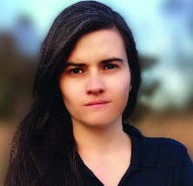
凯西・塞普（Casey Cep）是《纽约客》专职撰稿人，主要撰稿领域涵盖宗教、文学与美国社会百态。她的处女作《愤怒时刻：谋杀、骗局与哈珀・李最后的审判》一经出版，便迅速登上《纽约时报》畅销书榜单。

凯西・塞普毕业于塔尔博特县公立学校，拥有哈佛大学文学学士学位，以及牛津大学哲学硕士学位，求学期间她还是罗德奖学金得主。她在马里兰州东海岸出生长大，如今仍与家人定居于此。

凯瑟琳・舒尔茨（Kathryn Schulz）是《纽约客》专职撰稿人，著有《犯错：在谬误边缘的探索》一书。2015 年，她凭借讲述美国西北部地震风险的报道《巨型地震》，斩获美国国家杂志奖与普利策奖。《失而复得》脱胎于她发表在《纽约客》的文章《失意连连》，该文后被收录进《美国最佳随笔集》。她的其他散文与报道作品，也先后入选《美国最佳科学与自然写作》《美国最佳旅行文学》及《美国最佳美食写作》等文集。她生于俄亥俄州，如今与家人定居在马里兰州东海岸。

艾伦・贝克尔（Aaron Becker）是一位畅销作家兼插画师。他创作的无字绘本《旅程》曾斩获凯迪克荣誉奖，该书也是三部曲的首部，后续两部为《求索》与《归途》。2024 年，他凭借《树与河》拿下卡内基插画奖。他的其他儿童作品包括彩窗纸板书《你即是光》，同时也为玛西・科琳的《幸存者之树》绘制插画。艾伦・贝克尔出生于马里兰州巴尔的摩市，现居于马萨诸塞州阿默斯特镇。他这一生曾养过三只黑猫。

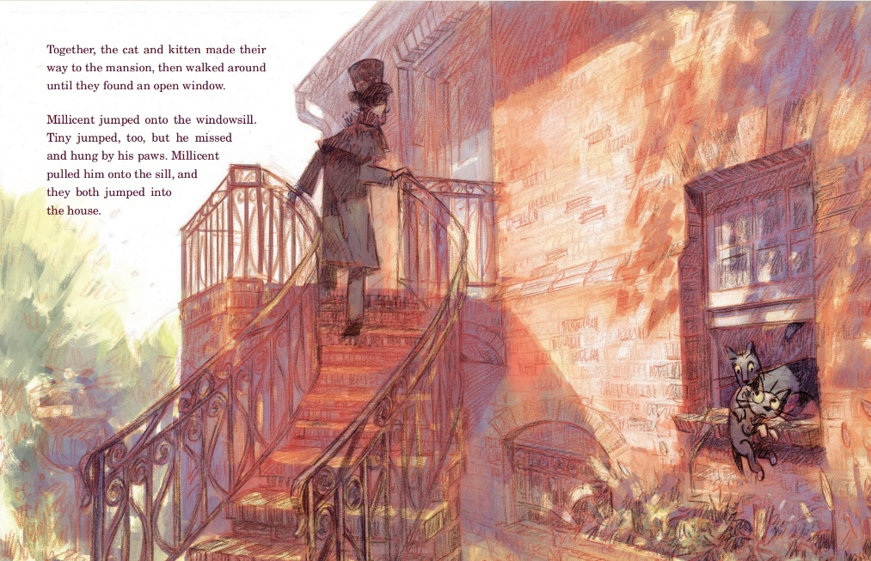
内页插图：
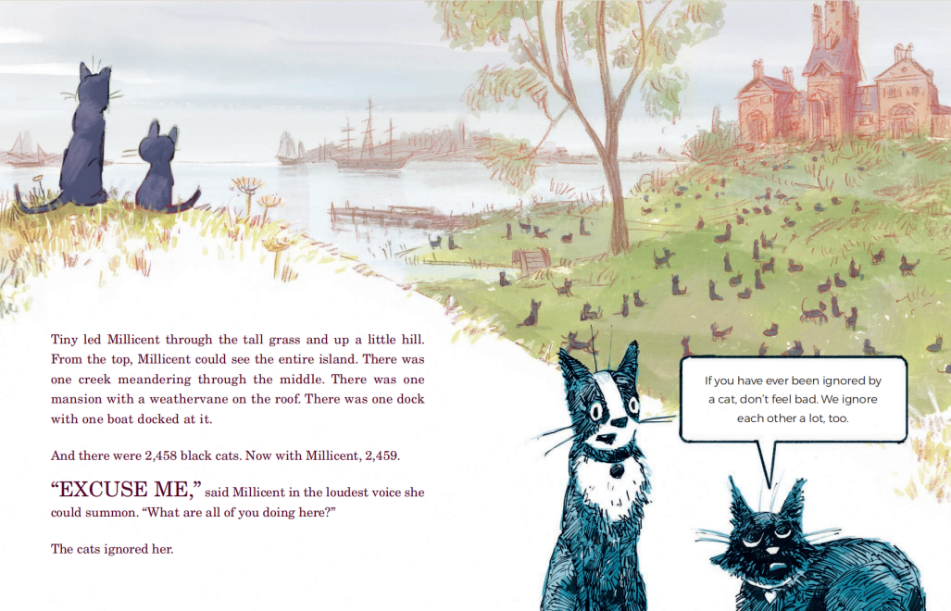
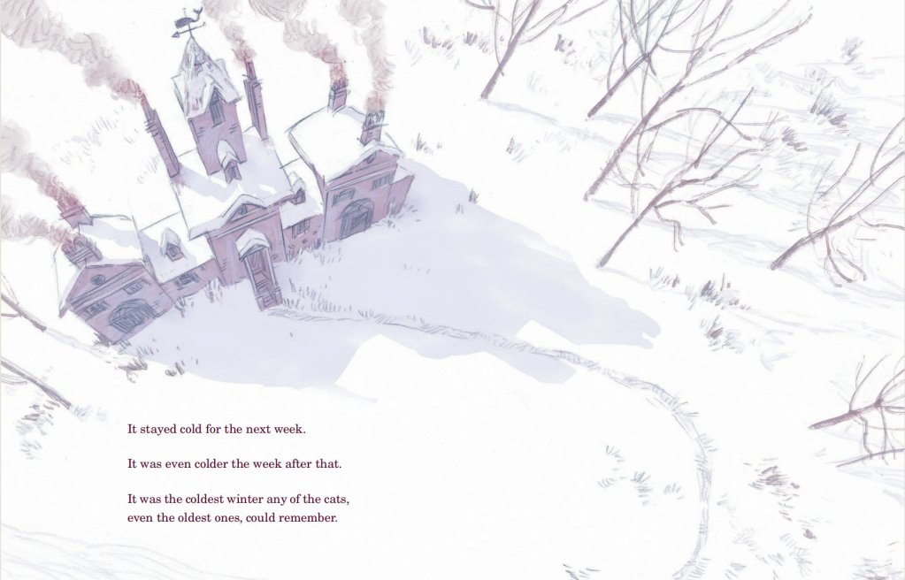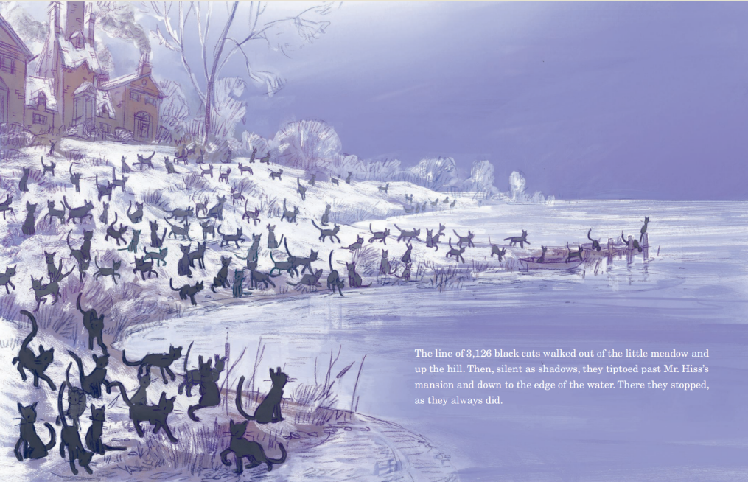

请将反馈信息发至：版权负责人
Email：Rights@nurnberg.com.cn
安德鲁·纳伯格联合国际有限公司北京代表处
北京市海淀区中关村大街甲59号中国人民大学文化大厦1705室, 邮编：100872
电话：010-82504106, 传真：010-82504200
公司网址：http://www.nurnberg.com.cn
书目下载：http://www.nurnberg.com.cn/booklist_zh/list.aspx
书讯浏览：http://www.nurnberg.com.cn/book/book.aspx
视频推荐：http://www.nurnberg.com.cn/video/video.aspx
豆瓣小站：http://site.douban.com/110577/
新浪微博：安德鲁纳伯格公司的微博_微博 (weibo.com)
微信订阅号：安德鲁纳伯格联合国际北京代表处

